**Pozvánka**

**na 24. schůzi Zastupitelstva obce Neveklovice**

**ve volebním období 2018-2022**

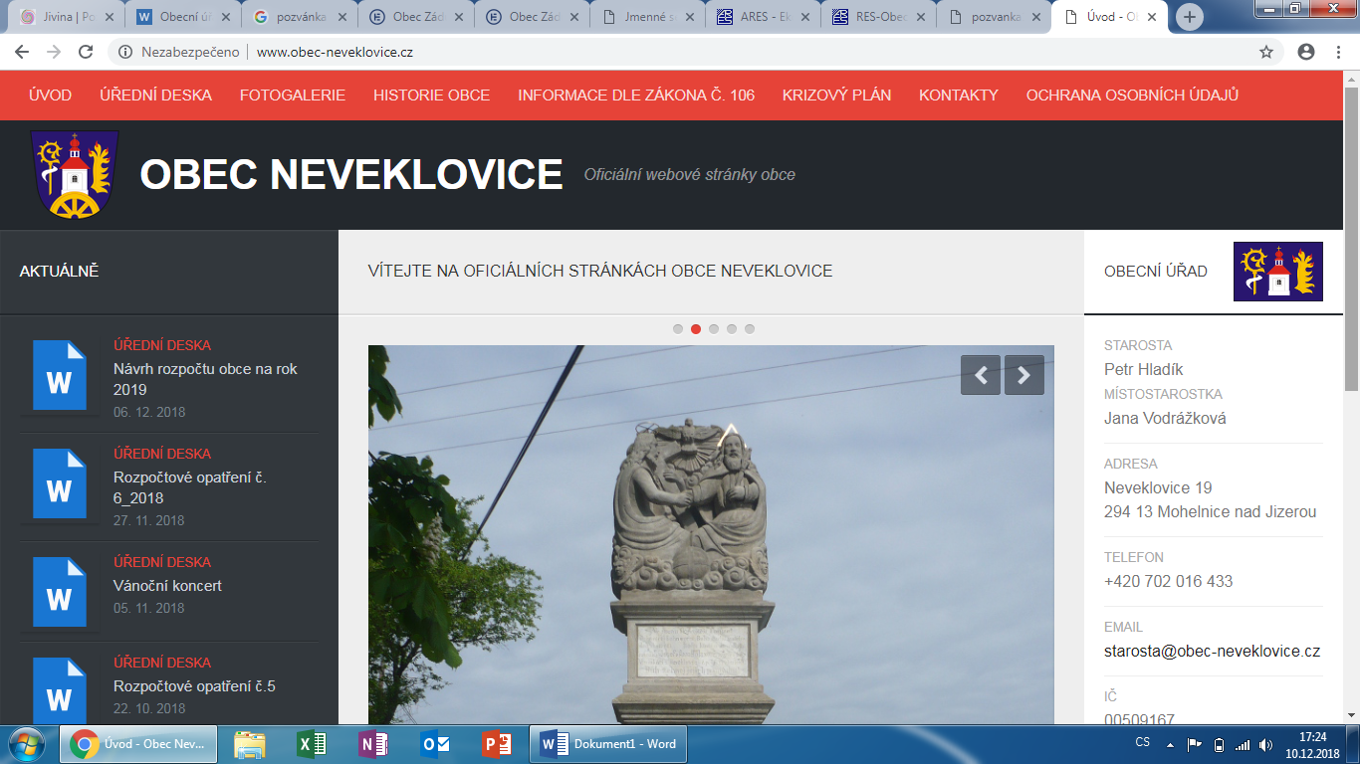

*Dovoluji si pozvat zastupitele a občany na 24. zasedání obce Neveklovice zvoleného na volební období 2018-2022, které se koná:*

***v budově obecního úřadu v Neveklovicích, č.p. 19***

***ve čtvrtek dne 18.8.2022 od 18:30 hodin***

*Pro toto jednání zastupitelstva navrhuji tento program:*

**Program:** 1. Zahájení

2. Volba ověřovatelů zápisu

3. Rozpočtové opatření č. 6/2022

4. Zhodnocení volebního období 2018-2022

5. Diskuze, různé

6. Závěr

*V Neveklovicích dne 11.8.2022* …………………………………………

*Jan Růta – starosta obce*

*Vyvěšeno:11.8.2022*

*Sejmuto: 18.8.2022*